**PRVI POZIV**

Pro Torpedo, udruga za promicanje i očuvanje riječke industrijske baštine

poziva na sudjelovanje na 10. međunarodnoj konferenciji o industrijskoj baštini

koja će se **16. i 17. listopada 2025. godine** održati u Rijeci.

Konferencija se organizira u suradnji s Građevinskim i Pomorskim fakultetom Sveučilišta u Rijeci te Centrom za industrijsku baštinu.

**Luke i pristaništa na morima, rijekama, jezerima i kanalima**

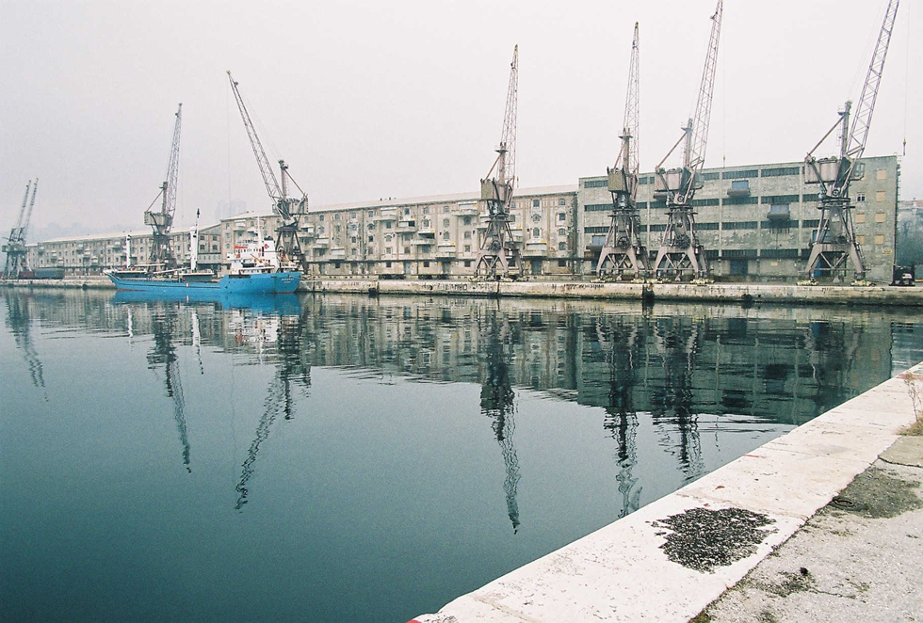

**Riječ dobrodošlice**

Kruna dvadesetogodišnjeg rada udruge Pro Torpedo koju smo obilježili 2024. godine svakako je planiranje i organizacija jubilarne 10. međunarodne konferencije o industrijskoj baštini. U dvadeset godina stalo je mnogo toga vođeno željom za istraživanjem i valorizacijom ponajviše lokalnog industrijskog nasljeđa. Organizacijom tribina, velikim brojem što stručnih, što znanstvenih radova, izdavačkom djelatnošću, a posebice organizacijom međunarodnih skupova pokazala se ozbiljna namjera za ukazivanje na značaj industrijske baštine. Dugogodišnji rad rezultirao je prepoznavanjem važnosti pojedinih nekorištenih tvorničkih pogona, ukazivanjem na preventivnu zaštitu i zaštitom određenih lokacija, te uspostavom i održavanjem lokalnih i međunarodnih kontakata stručnjaka iz polja industrijskog nasljeđa.

Rijeka ima zadovoljstvo ugostiti stručnjake čiji je interes industrijsko nasljeđe. Posebice raduje što se radi o jubilarnoj desetoj međunarodnoj konferenciji čime se pokazuje kontinuitet važnoga rada u istraživanju, valorizaciji i prezentaciji te vrste nasljeđa.

Glavna tema ovogodišnje konferencije je Luke i pristaništa na morima, rijekama, jezerima i kanalima. Prijašnje su teme bile posvećene torpedistici, graditeljskom nasljeđu, brodogradnji, čovjeku i industriji, pa i projektima obnove industrijskog nasljeđa, a ovoga se puta okrećemo temama koje su odredile razvoj gradova uz mora, rijeke, jezera i kanale.

Veselimo se organizaciji jubilarne konferencije koja će zasigurno, kao i prethodne, donijeti nova saznanja, istraživanja i teme, jednako važno kao što će iznjedriti nova poznanstva, suradnje i prijateljstva.

Kristina Pandža,

predsjednica udruge Pro Torpedo

**Glavna tema:** **Luke i pristaništa na morima, rijekama, jezerima i kanalima** s podtemama:

* Izgradnja teretnih i putničkih luka i gradova uz luke
* Lučka graditeljska baština (gatovi, lukobrani, lučke dizalice i ostala sredstva za manipulaciju tereta i putnika u lukama, lučka skladišta,...)
* Teretni i putnički promet (struktura/vrsta tereta, ishodišta i krajnja odredišta tereta i putnika koji koriste određenu luku,...)
* Trgovinski plovni putevi i kanali
* Svjetionici i drugi objekti sigurnosti plovidbe na plovnim putevima i u lukama
* Lučko radništvo, sindikati lučkih radnika
* Obrazovanje lučkih radnika i drugih srodnih djelatnosti u lučkom sektoru
* Djelatnosti pratećih državnih institucija u lučkom sektoru: lučke kapetanije, carina, lučka uprava, pomorska granična policija, zdravstvene/veterinarske/fitosanitarne inspekcije
* Željeznička i cestovna infrastruktura na lučkim područjima, kao i kopneno povezivanje luka sa zaleđem, utjecaj izgradnje kopnenih prometnica na razvoj luka…
* Nematerijalna lučka baština (vještine u radu s dizalicama i drugim lučkim transportnim sredstvima, izrada priručnih sredstava za manipulacije s teretom, formiranje grupa radnika za manipulacije s teretom u brodskim i kopnenim skladištima, krcanje i slaganje tereta na brodu i u lučkim skladištima, lučka terminologija,...)
* Sociologija luka – specifičnosti života u lučkim gradovima
* Brodovi, brodogradilišta i remontni zavodi
* Nerealizirani projekti luka i pristaništa
* Luke posebne namjene (specijalne)
* Marine, luke nautičkog turizma
* Mornarička i torpedna baština

**Opće teme** o materijalnom i nematerijalnom industrijskom naslijeđu vezane uz urbanizam, arhitekturu, infrastrukturu, promet, strojeve, teoriju i edukaciju, radništvo.

**Luke i pristaništa na morima, rijekama, jezerima i kanalima**

Luke i pristaništa na morima, rijekama, jezerima i kanalima glavna je tema desete međunarodne konferencije o industrijskoj baštini. Iako su se i dosadašnje konferencije doticale ovog dijela nasljeđa, dajemo priliku novim saznanjima, tezama, istraživanjima ovog dijela baštine.

Luke – prirodni ili umjetno stvoreni vodeni bazeni koji pružaju zaklon brodovima i osiguravaju dobru vezu sa zaleđem, velike su infrastrukture koje zbog svoje prostornosti, položaja i tehničkih karakteristika bitno utječu na identitet i život naselja u kojem se nalaze. Velika lučka predgrađa godinama i desetljećima funkcionirala su kao zasebne gradske cjeline specifičnoga ambijenta i atmosfere.

Zbog globalnih procesa i promjena u lučkoj tehnologiji mnoge su povijesne luke u zadnjim desetljećima napuštene, a lučke su aktivnosti izmještene iz gradova uz koje su nastale. Time je oslobođena bogata lučka, a prije svega graditeljska ostavština. Tretman i sudbina ove velike mase građevina, obala, gatova, različita je i varira od cjelovite valorizacije i kompletne obnove povijesnih luka do potpunog nestanka zadnjih tragova nekadašnjih luka i pristaništa. Negdje između ovih krajnosti nalazi se i riječka povijesna luka, u kojoj se – premda se dio luke izmjestio na druge lokacije, još uvijek odvija lučka djelatnost.

Glavnu smo temu odredili s više podtema ne bismo li što šire obuhvatili što ona zaista podrazumijeva. Potičemo radove koji obuhvaćaju izgradnju luka i gradova s naglaskom na morske, ali i riječne i jezerske primjere te lučku i graditeljsku infrastrukturu i baštinu, brodogradilišne i brodarske teme, trgovinske i plovne puteve. Nasljeđe dakako obuhvaća i lučko radništvo te nematerijalnu lučku baštinu, kao i sociologiju luka. Prilika je ovo da istražimo na koji je način povezana lučka baština gradova uz mora, rijeke i jezera, odnosno, u kojim se odrednicama razlikuje te na koji su način različite lučke aktivnosti utjecale na razvoj gradova i mjesta uz te luke.

prof. dr. sc. Nana Palinić

dr. sc. Jakov Karmelić

**Opće teme o materijalnom i nematerijalnom industrijskom naslijeđu vezanim uz urbanizam, arhitekturu, infrastrukturu, promet, strojeve, teoriju i edukaciju, radništvo**

Uz glavnu temu, svaka konferencija daje prostora i općim temama. Prilika je to za predstavljanje novih spoznaja o materijalnom i nematerijalnom industrijskom naslijeđu koje se vezuju uz urbanizam, arhitekturu, infrastrukturu, promet, strojeve, teoriju i edukaciju te radništvo, a nisu nužno vezane uz glavnu temu konferencije. Istraživanje ove vrste kulturnog nasljeđa nastavlja se u različitim smjerovima, a sudjelovanje na međunarodnoj konferenciji daje prostora za predstavljanje svih noviteta i tek proizašlih saznanja.

**ORGANIZACIJSKI ODBOR**

prof. dr. sc. Julija Lozzi Barković

prof. dr. sc. Nana Palinić

prof. dr. sc. Robert Mohović

izv. prof. dr. sc. Iva Mrak

dr. sc. Jakov Karmelić

mr. sc. Velid Đekić

mr. sc. Daina Glavočić

Kristina Pandža

____________________________________

**Upute autorima**

Rokovi za prijave i slanje materijala:

30. 4. 2025. – rok za prijavu tema i sažetaka

15. 5. 2025. – objava prihvaćenih tema

16. 10. 2025. – registracija, predaja prezentacija i postera

16. i 17. 10. 2025. – konferencija

**Upute za radove:**

Sažetak: do 1000 znakova, 6 ključnih riječi

Izlaganje: 15 minuta

Pisani rad za objavu u zborniku: 1 autorski arak (16 stranica po 1800 znakova)

Prilozi: do 10 ilustracija (fotografija, nacrta, grafikona i sl.)

Službeni jezik: hrvatski ili engleski

Kotizacija za sudionike koju je potrebno uplatiti do 1. 10. 2025.:

* Za sudionike konferencije – 70€
* Za studente – 10€

Pro Torpedo, Rijeka, Trg Riccarda Zanelle 2

IBAN: HR3924020061100407193, Erste&Steiermätkische bank d.d.

**Informacije**

[www.protorpedo-rijeka.hr](http://www.protorpedo-rijeka.hr)

[secretary.protorpedoconference@gmail.com](mailto:secretary.protorpedoconference@gmail.com)

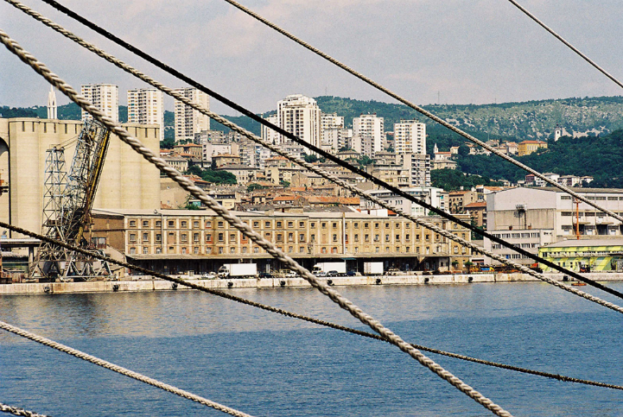 Slika na kojoj se prikazuje vanjski, nebo, zgrada, pruga

Opis je automatski generiran

Slika na kojoj se prikazuje vanjski, zgrada, voda, jezero

Opis je automatski generiran Slika na kojoj se prikazuje vanjski, voda, nebo, zgrada

Opis je automatski generiran